用户对话流程初稿

用户与客服交互的三条路径：

正常回答路径：
登录—选择产品-用户提问- AI回答-附对应链接-问题解决-结束对话-网站/产品反馈
案例：
用户选择Video Converter
提问：“How do I convert MOV to MP4?”
AI提供简短步骤，并附上对应功能页面链接

澄清追问路径
用户描述不清楚：
用户提问- AI无法判断-追问信息-用户补充- AI回答
案例：
用户提问：“My video isn’t working.”
AI追问：
- 使用的是哪个功能？
- 是上传失败、处理卡住，还是下载后无法播放？
目前“最多追问1–2轮”还没有最终确认，所以流程图中可以标注为待确认。

无法解决路径
AI说明无法直接处理-提供邮件和后台反馈入口-提醒用户准备必要信息-告知24小时内回复
出现以下情况，AI停止继续回答，引导用户提交邮件或后台反馈：
- 需要查询具体订单、账号或项目状态；
- 涉及具体退款申请、付款结果或删除账号；
- 知识库没有答案；
- 追问后仍无法判断；
- 用户按照步骤操作后仍未解决；
- 用户明确要求人工帮助；
- 涉及严重投诉、隐私或安全问题。

用户对话流程图初稿
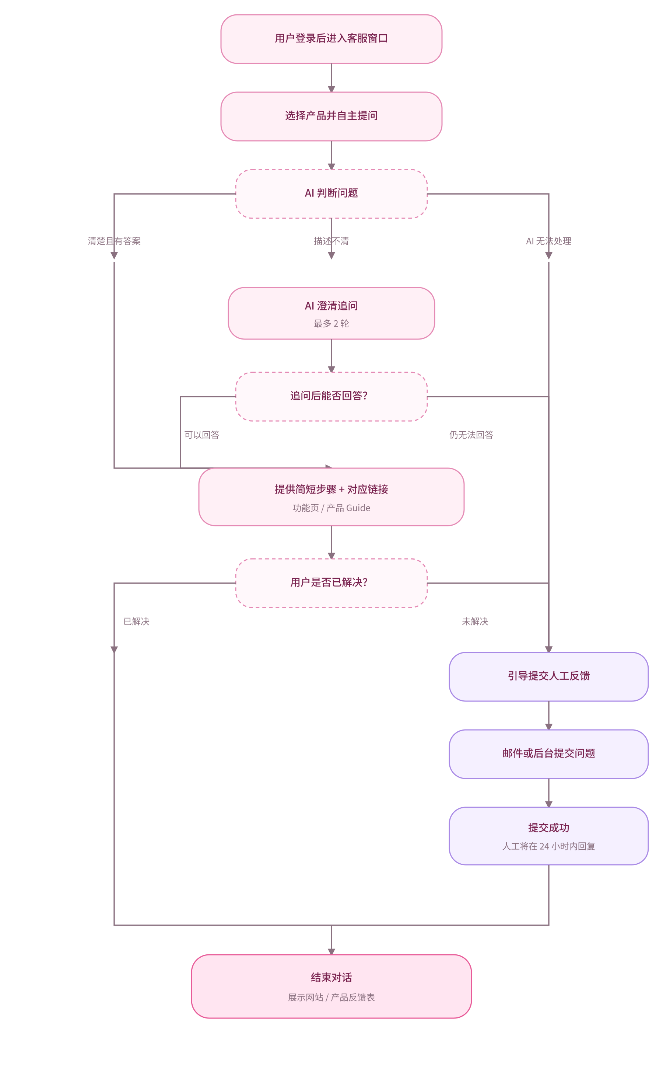
节点 | 当前规则 | 状态
进入客服 | 登录后才能对话 | 已确定
首屏分流 | Video Enhance、Video Converter、Photo Enhance、Account & Billing | 已确定
提问方式 | 选择产品后直接提问，不再展示问题类型 | 已确定
澄清追问 | 问题不清楚时追问，最多1–2轮 | 已确认
回答方式 | 简短步骤＋对应页面链接 | 已确定
无法解决 | 引导至邮件或后台反馈 | 已确定
人工回复 | 告知预计24小时内回复 | 已确定
对话结束 | 展示网站/产品反馈入口 | 已确定
会话记录 | 用户是否可以查看历史对话 | 待确认

用户流程Demo图
https://tm-ai-support-demo.oliveismeee.chatgpt.site/

